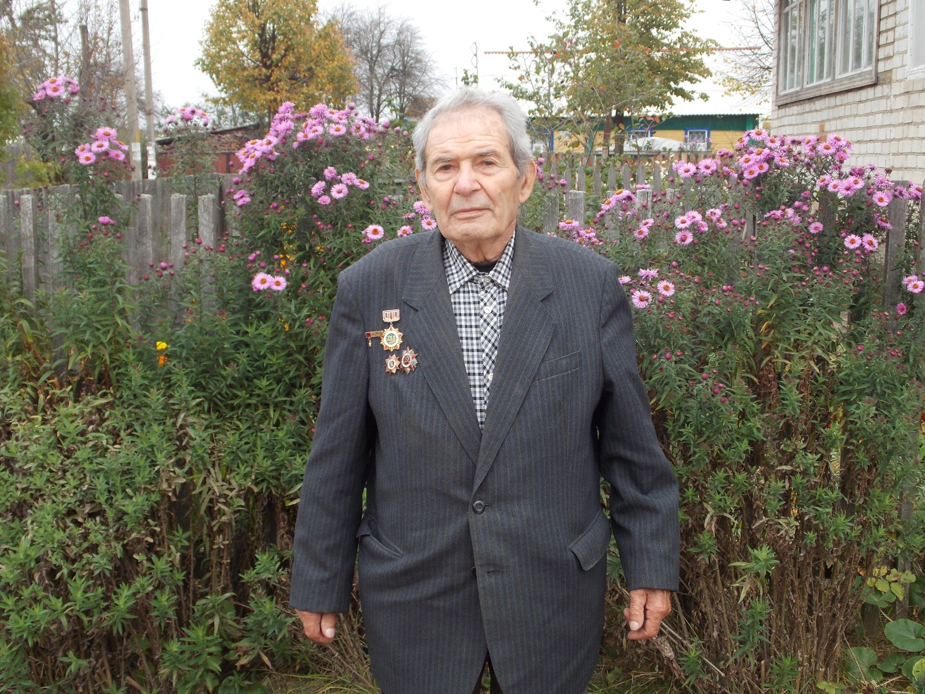Жизнь солдата Великой войны
Время всё дальше и дальше отодвигает в прошлое события Великой Отечественной войны. В нашем районе нет, наверное, ни одной семьи, в которой бы не сохранились воспоминания об этом событии, ведь война коснулась судьбы каждого человека, жившего в то время. Но живых свидетелей славных и страшных лет, к сожалению, становится всё меньше. Поэтому воспоминания очевидцев, а особенно участников военных действий, сейчас особенно важны.
Недавно я побеседовала с человеком, который прошёл всю войну. Это Сергей Петрович Андреев. Он охотно рассказал о своей жизни.
Сергей Петрович родился 25 октября 1922 года в деревне Красильщино Кардымовского района. Родители были крестьянами. Они приучали сына к труду, но понимали и значение образования. Поэтому С. П. Андреев окончил 8 классов в деревне Тиря. Чтобы учиться в восьмилетке, пришлось жить на квартире у чужих людей.
20 марта 1941 года юношу призвали в армию. Из Смоленска группу призывников отправили в город Георгиевск, находящийся на Северном Кавказе, для прохождения службы в 101-м учебном танковом полку. Перед самым началом Великой Отечественной войны С.П. Андреев получил увольнение. Наибольшая группа солдат, находящихся в увольнении, была с командиром. Они были рады спокойной не гарнизонной жизни, но вдруг появился посыльный с предписанием срочно вернуться в расположение своей части. А на следующее утро они узнали о начале войны. Навсегда Сергей Петрович запомнил прозвучавшее по радио выступление Сталина. Каждый солдат тогда верил, что победа будет за нашей армией.
На восьмой день войны полк отправили на поезде, но куда их везут, никто не знал. Где-то на пути к Вязьме внезапно увидели два немецких самолёта. Была объявлена тревога. Командир учебного полка полковник Мозговой ехал на машине, в которой находились пулемёты, открыл огонь по вражеским самолётам. Один из них был сбит. Это было первое вооружённое столкновение, которое увидел Сергей Петрович.
В Вязьме эшелон выгрузили и солдат отправили в Сафоново. Часть, в которой служил С. П. Андреев, расположилась в лесу, недалеко от деревни. Сходив в деревню за провизией, узнали, что накануне жители видели немецкие самолёты и свет от фонарей. Разведка обнаружила хорошо вооружённый немецкий десант. Утром 12 танков с сопровождением пехоты отправили на уничтожение фашистов. В бою один из наших танков был подбит, его экипаж сгорел. Только к четырём часам дня немецкий десант был разгромлен. Оставшиеся в живых немцы были взяты в плен. На обратном пути танкистов ждало нападение с воздуха: 5 немецких самолётов забросали танки связками гранат. Смертельно ранен был командир полка.
Вскоре 101-й танковый полк был переформирован и стал стрелковым. Однажды С.П. Андреев был направлен в разведку в родной Кардымовский район. Переодетый в лохмотья солдат не вызвал подозрений в немцев, поэтому узнал обстановку в деревне Танино и вернулся в часть.
Очень хорошо помнит Сергей Петрович бой, состоявшийся 9 сентября 1941 года. 2-й батальон 101-го стрелкового полка передвигался по льняному , обстреливая немцев, находящихся в деревне, из ручных пулемётов. Одна изх вражеских пуль попала в ножку пулемёта, а другая ранила С. П. Андреева, повредив кость.
До 6 января 1942 года боец лечился в госпитале в городе Иваново. А затем - снова в строй. Служба в Рыбинске, курсы миномётчиков в Калинине. К сожалению, вследствие ранения у Сергея Петровича плохо работала рука, поэтому он стал конюхом в 105-м запасном полку. В ноябре 1942 года этот полк был расформирован. Сергей Петрович прошёл курсы санинструкторов в посёлке Спас, недалеко от Торжка. 6 января 1943 года санинструктор Андреев уже ехал с товарищами в товарном вагоне на фронт. Судьба его забросила теперь под Псков, который наша армия должна была освободить. В первом же бою С. П. Андреев вынес с поля боя 18 раненых солдат, а также спас тяжело раненного командира роты. До медсанбата было 8 километров, а санинструктор сопровождал ротного командира. В медсанбате Сергею Петровичу пришлось остаться на две недели: у раненого командира оказалась первая, очень редкая группа крови, но такая же была и у санинструктора, и он согласился отдать свою кровь. Затем С. П. Андреев нашёл свою часть уже в городе Невель Псковской области. Однажды он, проверив посты, вернулся в землянку, где отдыхали бойцы. Сергей Петрович стал писать заявление с просьбой о переводе в ту часть, где служил его отец. Внезапно немцы начали артобстрел наших позиций. И вот в землянку, пробив крышу, упал снаряд. Взрыв… Трое солдат погибло, а Сергей Петрович и его товарищ получили сильную контузию. Утром его и ещё одного живого нашёл старшина, но они его даже не слышали.
После лечения в медсанбате С. П.Андреев снова вернулся в строй, но ненадолго. После освобождения Невеля Сергей Петрович серьёзно заболел. Снова лечение. И опять в строй. Затем поиск своей части, которая была под Великими Луками. Кровопролитные бои унесли жизни многих солдат, поэтому вскоре произошло переформирование.
С. П. Андреев продолжил службу в 1-й стрелковой дивизии 70-й армии. Его боевой путь продолжился на Западной Украине под Ковелем, а затем он участвовал в разгроме Брестской немецко-фашистской группировки, а это уже на рубеже СССР. Дальше – освобождение польских городов Гдыня и Данциг, Восточная Пруссия, река Одер, города южнее Берлина и, наконец, Эльба. На Эльбе произошла встреча с союзниками – американцами и англичанами. Воины разных армий были рады этой встрече. Рукопожатия, братания, завязывалась дружба. До закрытия границы через реку наши бойцы часто ездили к американцам.
Была победа, но вернуться домой пришлось нескоро: только 12 января 1946 года. Грудь Сергея Петровича тогда уже украшали 3 медали «За отвагу», особенно ценимые фронтовиками. Но сколько пришлось пережить солдату!
На родине С. П. Андреева тоже ждала боль: его родная деревня была сожжена фашистами, люди жили в землянках. Сергей Петрович, имея на руках талоны, поехал в отпуск к двоюродной сестре, которая жила в Ершичском районе. Здесь бывшему солдату понравилось, вскоре и невеста нашлась. Брак Сергей Петрович и Зинаида Егоровна зарегистрировали в Сеннянском сельском совете. Вскоре С.П. Андреев был назначен бригадиром в колхозе. Им было организовано два льноводческих звена. Потом была смена работы. Чего только не пришлось делать! Молотил зерно, работал на паровом двигателе. За успешное выполнение заданий по хлебосдаче был направлен на сельскохозяйственную выставку в Москву.
Потом была работа в течение 9 лет в лесхозе в Коми АССР, а когда началось освоение целины, беспокойное сердце позвало его туда. На предприятии, где работал Сергей Петрович, ремонтировали зерновые комбайны.
8 мая 1969 года С.П. Андреев, интересовавшийся всем новым, поехал в Тольятти, где строился автозавод, - поехал, как оказалось, чтобы остаться там работать. Выйдя на пенсию в 1982 году, он еще проработал четыре года.
За мирные, счастливые годы семья Сергея Петровича умножилась. У него 5 детей, 13 внуков и 16 правнуков. Все они, кроме дочери Раисы, ставшей минчанкой, живут в Тольятти.
После смерти жены, ушедшей из жизни на 83-м году, Сергей Петрович решил снова поехать в Ершичский район, где когда-то работал. Здесь, в Лужной, он встретил замечательную женщину, с которой соединил свою судьбу.
Все, я думаю, согласятся с тем, что жизнь Сергея Петровича Андреева наполнена яркими событиями. Он много пережил, но было и много счастья, он счастлив и сейчас, этот замечательный человек – бывший защитник Родины, неутомимый труженик, энтузиаст.
Л. Изотова
На снимке: С.П. Андреев

